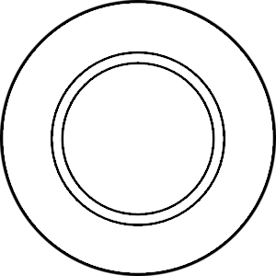
Obrázky zkopírujte do své práce.

